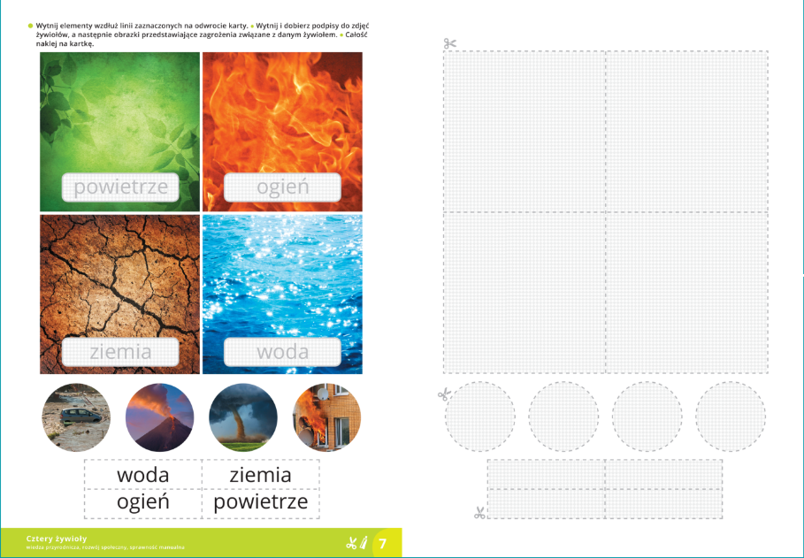

Kącik Dobrego startu. Wzór nr 11

Wzór nr 11

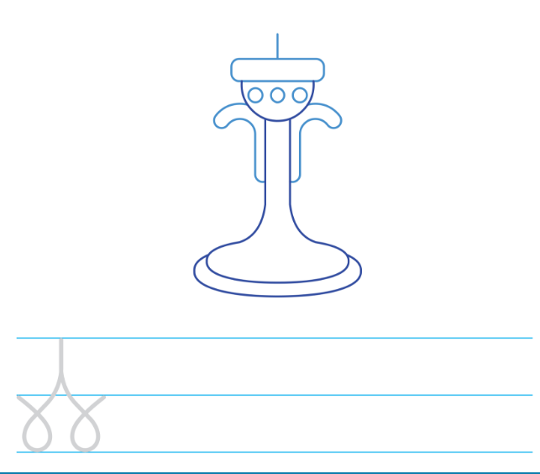

Proszę rysować po śladzie świecznik (jasno i ciemno niebieską kredką) i pokolorować obrazek. Ołówkiem rysujemy szlaczek, proszę zwrócić uwagę na poprawne trzymanie ołówka w dłoni.

